Danfoss Thermostat Raumthermostat 14 -5 - 30 C, Kap. Länge 2 m

DanfossClimate Solutions

Eigenschaften

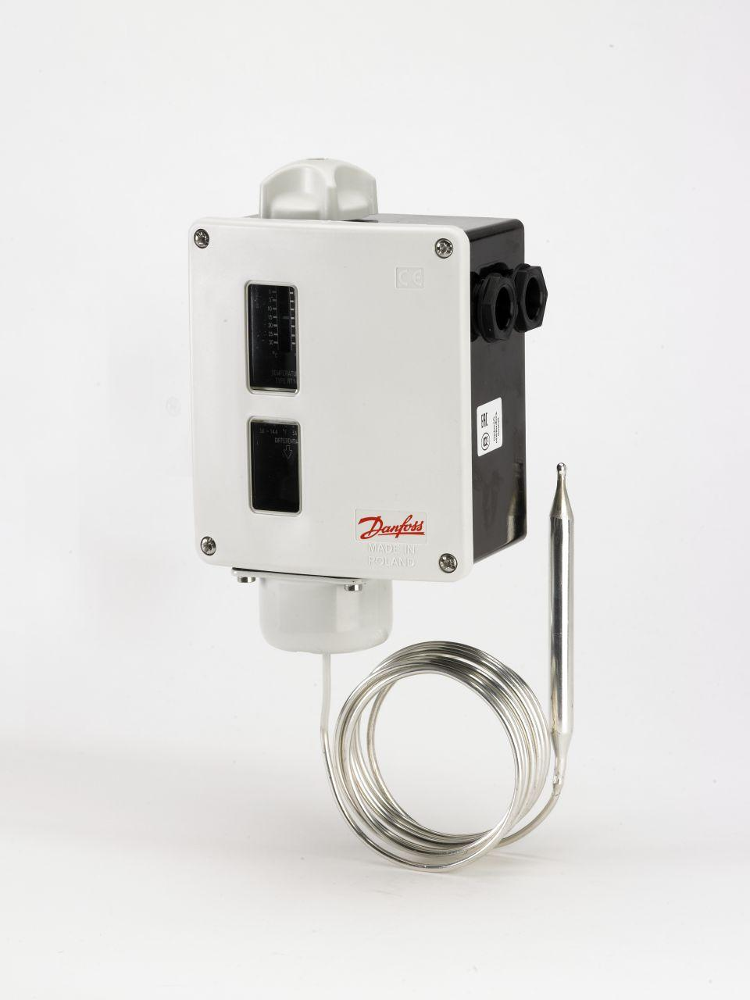

GTIN:

5702428004206

HAN:

017-509966